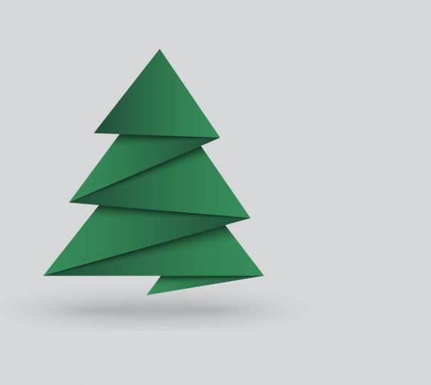
Regulamin konkursu „Choinka inaczej”

Cele konkursu:
- pokazanie, w jaki sposób można zastąpić tradycyjną choinkę, aby zmniejszyć coroczną skalę wycinki drzew
- rozwijanie u dzieci fantazji i kreatywności
- prezentacja twórczości plastyczno – technicznej dzieci
- pogłębienie wiedzy na temat symboli związanych ze świętem Bożego Narodzenia

Warunki uczestnictwa:
- konkurs skierowany jest do dzieci z przedszkoli z Gdyni
- prace powinny być wykonane z surowców wtórnych w formie przestrzennej
- przedszkole może zgłosić do konkursu maksymalnie 6 prac
- do pracy należy dołączyć metryczkę z imieniem oraz wiekiem autora, adresem i numerem telefonu przedszkola

Termin, sposób składania prac:
Prace należy dostarczyć do 04.12.2023r na adres:
Przedszkole nr 6
Ul Chwaszczyńska 28
81-395 Gdynia
Dostarczenie prac jest równoznaczne z akceptacją regulaminu oraz zgodą na ogłoszenie wyników konkursu na stronie internetowej oraz profilu w portalu społecznościowym Przedszkola, a także na publikację prac.

Nagrody:
Prace oceni Komisja wybrana przez Organizatorów konkursu w dwóch kategoriach wiekowych: 3 i 4latki oraz 5 i 6latki. Przewidziane są nagrody rzeczowe.
Prace będą oceniane według następujących kryteriów:
- oryginalność pomysłu
- użyteczność wykonanej choinki
- dobór i wykorzystanie materiałów
- ogólne wrażenia artystyczne

Wyniki ogłoszone zostaną na stronie internetowej przedszkola do dnia 11.12.2023r.

Koordynator:
Alina Praszczak choinkainaczej@wp.pl

